余茂春，一个被官方“认证”的汉奸

[有理儿有面](javascript:void(0);)

**有理儿有面**

微信号 youli-youmian

功能介绍 你说是不是

2022-12-24[原文](https://mp.weixin.qq.com/s?__biz=Mzg3MjEyMTYyNg==&mid=2247578414&idx=2&sn=3c770b9f67fe2a81dbac559f39ac8690&chksm=cef7e75bf9806e4d946518964dab6ec51c4504467a68766be99eb0aa93b922c72205d56fe430&scene=27#wechat_redirect&cpage=214) 发表于

收录于合集

以下文章来源于后沙月光 ，作者后沙



后沙月光

.

一个干货多多，有点另类的时评专家。





**全文共3147字，图片8张，预计阅读时间为10分钟。**

**文章转载于“后沙月光”。**



▼

小时候，电影里电视里的汉奸一般是这样的，猥琐愚蠢、欺善怕恶，丑态百出。



贾贵就是典型的汉奸形象，当然这是艺术作品当中的标准小汉奸嘴脸。

真正的汉奸，我们很久以来都没有见过，连汉奸这个词都仿佛已经成为了一个历史名词。

但汉奸就像病毒一样，它会变异，在不同的历史条件、社会条件下仍然存在，只是更加难以辨认罢了。

听说过迈尔斯.余（Miles YU)这个人吗？他的本名叫余茂春，是个不折不扣的汉奸，早就被许多网友所熟悉（唾弃）。

昨天，余茂春终于登上了中国外交部公布的“制裁榜”，依据是《中华人民共和国反外国制裁法》，这家伙成了一个官方“认证”的汉奸。

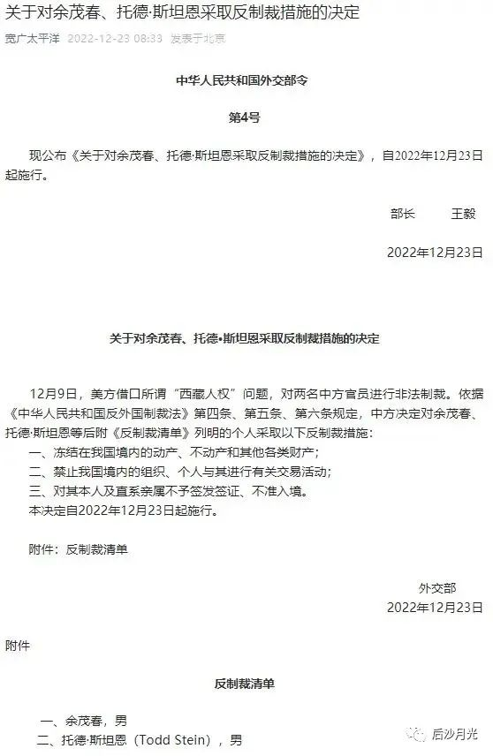

不知道这种民族败类活在世上还有什么意义可言？

自古以来，中国人在海外开花结果，全球各地都有。有的在国家民族危难之时，毅然回国效力；有的事业有成，慷慨回报桑梓；大多数人都是在默默耕耘，打理好自己的生活和工作。

但余茂春不一样，他所有的荣华富贵是靠着“捅刀”中国而获得的，造谣言，献毒计，无所不用其极。

美国反华势力想到的，他去加以“完善”，想不到的，他去出主意“弥补”。

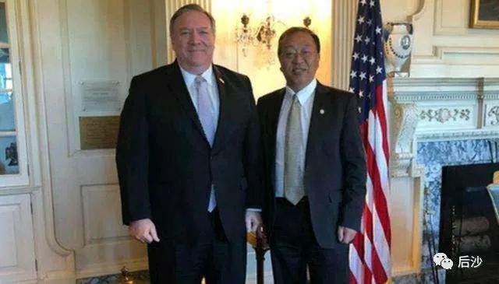

他就像一条狗依附在蓬佩奥身边，随叫随到。3月份蓬佩奥夫妇窜访台湾地区（演讲捞钱），余茂春也摇着尾巴跟了过去，还摇得特别欢。为了一点车马费、咨询费，说要帮“台独”势力在美国搭建“抗中联盟”。

为什么要将一个法律上的美国人（美国国籍）称为汉奸？

因为他不是先入了美国籍再为美国效力，而是他先当了汉奸，才换得了美国国籍，这是他跟别人最大不同之处。

有的人说没有必要唾骂他，只是各为其主罢了，然而，这家伙可没那么简单。他不是政治圈的，他起根是美国情报界的特务。

先说说他的简历：

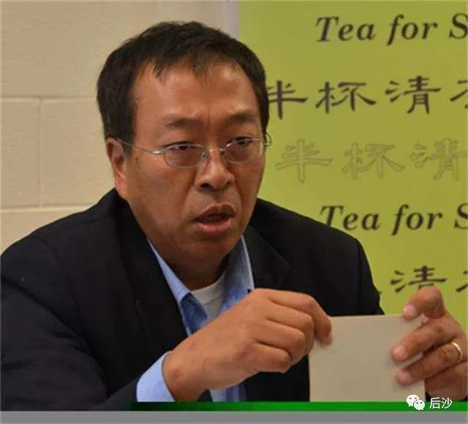

余茂春，1962年生人，祖籍安徽寿县，在重庆长大，1979年考入天津南开大学（历史系世界史专业）

他的父亲余益瑾是二野部队的干部，解放战争胜利时随大军入川，先在永川县工作，后在重庆市人民检察院离休（已去世）。

余茂春也算是根正苗红，革命家庭后代。余益瑾要是知道儿子做了汉奸，估计会一枪毙了这个祸害。

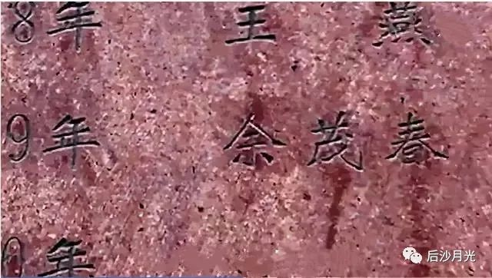

余氏宗祠在安徽寿县迎河镇，已将其从族谱除名，他的中学母校永川中学、大学母校南开大学也已将其除名，

作为80年代初名牌大学大学生，余茂春可谓前途无量，但他不仅没有报答国家培育之恩，反而投靠美国情报机关，将反华当成了毕生“事业”。

推特上有人为他开脱说，余茂春是反共不反华，这不鬼扯吗？

一天到晚跟各种“毒”勾结在一起，日夜想着要分裂中国的余茂春，他不反华，恐怕早就被CIA灭口了。

余茂春在南开度过了六年岁月（四年大学、两年研究生），导师是杨生茂教授，专攻美国史。

但把他带入“精神祖国”的引路人是另一个教授，原南开大学图书馆馆长冯文潜的儿子冯承柏（后来也是馆长）。

1980年，余茂春等大二学生帮忙图书馆整理旧资料，那些是抗战时期打捆转移的旧书（天津--香港--天津），冯承柏“监督学生”干活，因此两人相识。

1981年冯承柏去了美国费城天普大学(Temple University），又译坦普尔大学）进修两年，1983年回国后就变成了美国价值观代言人。

当时中美之间有一项“富布莱特学者交流计划”(“富布赖特科学奖学金获得者）冯承柏是美方来华学者的翻译。

1985年，冯承柏帮助与他有着“思想共鸣”的余茂春获得公费留学机会（宾州斯瓦斯摩尔学院），后来冯承柏每次去美国也必与他相聚，2000年余茂春曾以学者身份回南开大学交流，还去了冯承柏家中作客，2007年1月10日冯承柏病故。

1985年12月，“美国历史学会”（American Historical Association）在纽约召开100周年成立大会，余茂春以中国研究生身份去观摩。

“美国历史学会”由“骷髅会”建立，在几十年发展过程中，又与美国情报机关存在着千丝万缕的联系。它们负责撰写的不仅仅是美国历史，而是全球各国的历史。

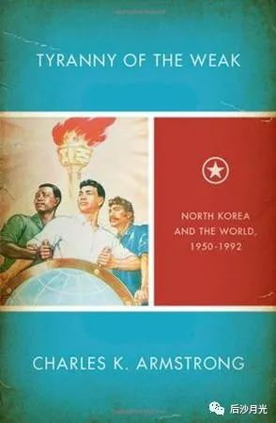

每年都有各项资金颁发，如关于东亚史有费正清奖（The John K. Fairbank Prize）、拉美史有弗里德里希•卡茨奖（The Friedrich Katz Prize）、：非洲史有马丁.克莱因奖（The Martin A. Klein Prize）……

学会中有人对余茂春很感兴趣，稍加试探，余茂春就毫不犹豫表现出极度崇拜美国的态度。然后，学会就以推荐工作机会为诱饵，将其拉入了另一个领域--情报。

1986年，余茂春就铁心了留在美国，不履行回国工作义务，欺骗国家说自己要继续攻读“东亚史”硕士。

滞美不归的余茂春人生轨迹在80年代末出现了重大变化，当时国际局势对中国非常不利，而美国也在到处搜罗“中国人才”，想搞“和平演变”。

余茂春与美国情报机构的勾结也不再需要“美国历史学会”这块学术牌子掩护，他成为了初级特务。有薪水、有津贴、有宿舍，还抛弃了原配，娶了一名1969年出生的美国女子安吉娜为妻。

1990年6月7日，余茂春在CIA安排下，以学者名义参加某个反华政治组织的筹备会，自任论坛负责人，所有经费由美国情报机构提供。

余茂春死心塌地为美国情报机构做事，但还保留着中国国籍，以中国人身份掩人耳目，欺骗在美华人。

余茂春也知道自己的真实工作见不得光，所以一直很低调，连他后来何时入籍美国都没有公开。

1994年以加州大学伯克利分校历史学博士毕业，成为了美国海军军官学院副教授，“东亚和军事史”教授。

他的学术轨迹是比较怪异的，在中国的专业是美国史，在美国学的却是“东亚”（中国）史。说明美国人看中他，并不是因为他的原专业，而是他对于中国的了解。

另外，他对情报史也下足了功夫，出过一些关于中统、军统、戴笠、延安地下等相关书籍。

在特朗普执政之前，余茂春“默默无闻”，关于他的信息非常零碎，连台湾省媒体都知之甚少。

这符合他中情局特务身份的特点，虽然“默默无闻”，但这二十多来，他一直在做损害中国的事情，损害生他养他的祖国。

很多海外华人都是自己打拼出来的，而余茂春最令人不耻的是，他是拿着“皇粮”出国的，结果却吃里扒外，长期干着人不人，鬼不鬼的工作。

蓬佩奥担任CIA局长时，他就在肥蓬手下工作，反华，是蓬佩奥工作重点，于是，余茂春这位忠心耿耿的“中国人”自然也颇受器重。

或许有些悲哀，无论余茂春如何仇视中国，在美国人眼中，他的价值就在于他是“中国人”。

蓬佩奥成为国务卿后，就决定让余茂春浮出水面，走到聚光灯下。

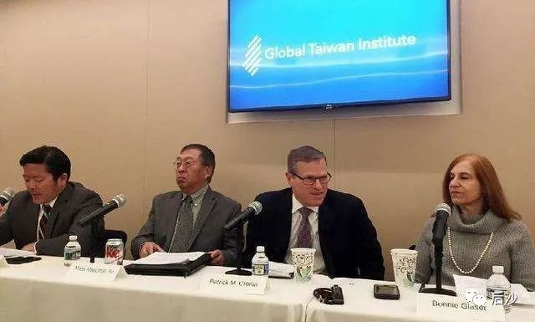

这时余茂春身份就变得很复杂，教授、学者、CIA秘密职员、国务卿顾问、各种反华分裂组织的牵线人……

**简单说吧，凡是有分裂势力聚集的地方，就有余茂春。**

比如，“全球台湾研究中心”(Global Taiwan Institute)这个反华分裂组织，它的总部在美国，余茂春是组织的头目之一，他还有新台币可领。

余茂春在里面做什么工作？2017年建议美国海军陆战队派兵驻守“美国在台协会”(AIT)就是他策划的，只是特朗普并没有采纳。

在美国国务院与台湾当局无法进行官方接触时，余茂春就扮演了居中勾连的角色。

有了蓬佩奥核心顾问的身份，他在台湾当局眼中份量就提高了，这意味着有大量新台币进帐。

台湾当局频频在WHO（世界卫生组织）上演针对“一个中国”原则的闹剧，余茂春也是可谓“功不可没”。

余茂春本属于不可说的人物，美国将他推向前台，就是想作个示范，看，为我们卖命的“中国人”如此受重视，你们该知道怎么做了？

但余茂春毕竟无法上得台面，他不是赵小兰、戴琪这类官僚体系中的华裔人物，他就是蓬佩奥的一条狗。蓬佩奥一离职，他也跟着滚蛋。

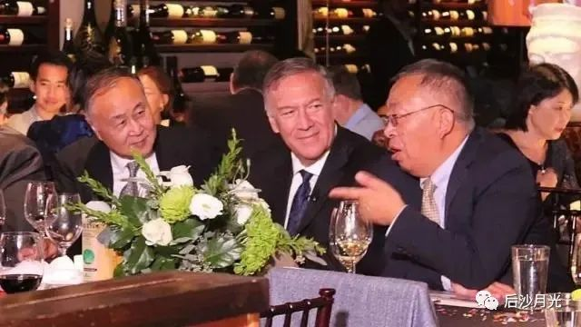

说他是政客都是抬举他了，他到现在还得抱着蓬佩奥的大腿，策划更阴毒的反华阴谋。

当时，如果特朗普同意将他的阴谋转变为政策，中美估计早就在开战边缘。

也就是说，余茂春琢磨出来的对中国的毒辣手段，连美国反华政客都不敢采纳，可见这个汉奸对中国的恨意是何等的极端。

回说回来，就算中美开战，让余茂春这些汉奸们如愿以偿，但这对它们有什么好处，它们忘了二战时的日裔集中营吗？

制裁余茂春是理所应当之事，这是个态度，也是个信号，不要以为你披着一张中国人的皮，你就能中美两头吃！

对余茂春只有一句话：

螳臂岂能挡车，蜉蝣岂能撼树！

汉奸，人人得而诛之！

**图片源自网络**





**关注公众号：**

**有理儿有面**

**理   性｜   揭   秘｜   探   讨**







### 精选留言

用户设置不下载评论